apstiprinĀts
Daugavpils Bērnu un jaunatnes sporta skolas direktors

_________________I. Utināns
Daugavpilī, 2017.gada 18.septembrī.
DBJSS2017/82

UZAICINĀJUMS
piedalīties aptaujā par līguma piešķiršanas tiesībām
Daugavpils BJSS “Daugavpils kauss-2017” volejbolā apbalvojumu izgatavošana

- Pasūtītājs:
Pasūtītāja nosaukums | Daugavpils Bērnu un jaunatnes sporta skola
Adrese | Kandavas iela 17a, Daugavpils, LV-5401
Reģ.Nr. | 90009242212
Kontaktpersona | Trenere E.Ļaksa, tāl.26706018  e-pasts:daugavpilsbjss@inbox.lv
2. Iepirkuma priekšmets: Daugavpils BJSS “Daugavpils kauss-2017” volejbolā apbalvojumu izgatavošana
3. Paredzamā līgumcena: līdz EUR 315.00 bez PVN
4. Līguma izpildes termiņš: 2017.gada 21.septembris.
5. Nosacījumi pretendenta dalībai aptaujā
5.1. Pretendent ir reģistrēts Latvijas Republikas Uzņēmumu reģistrā vai līdzvērtīgā reģistrā ārvalstīs;
5.2. Pretendentam ir pieredze tehniskajā specifikācijā minētā pakalpojuma sniegšanā;
5.3. Precīzs pakalpojuma apraksts ir noteiks tehniskajā specifikācijā (pielikums Nr.1).
6.Pretendentu iesniedzamie dokumenti dalībai aptaujā
6.1. Pretendents sastādīts finanšu/tehniskais piedāvājums (2.pielikums)

7.Piedāvājuma izvēles kritērijs: piedāvājums, kas pilnībā atbilst prasībām;
8.Piedāvājums iesniedzams: līdz 2017.gada 19.septembrim plkst.15:00
9.Piedāvājums var iesniegt:
9.1.personīgi, vai pa pastu pēc adreses Kandavas ielā 17a, Daugavpilī (3.stāvs, kab.305)
9.2.elektroniski (e-pasts: daugavpilsbjss@inbox.lv)
10.Paziņojums par rezultātiem: tiks ievietota Daugavpils pilsētas domei tīmekļa vietnē www.daugavpils.lv , sadaļā “Pašvaldības iepirkumi, konkursi”

Pielikumā:
- Tehniskā specifikācija;
- Finanšu-tehniskā piedāvājuma forma.

1.pielikums

Tehniskā specifikācija

Veicamā darba uzdevumi: : apbalvojumu izgatavošana un piegāde;
Pasūtījuma izpildināšana: 2017.gada 1.oktobris
Norises vieta: Kandavas 17a, Daugavpils

N.p.k. | Pakalpojuma nosaukums | Apraksts | Mērvienība
1. | 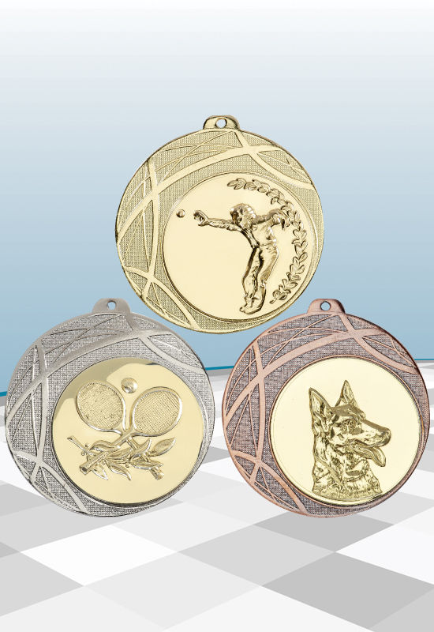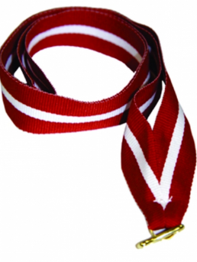Medaļa d70mm zelta, sudraba un bronzas krāsā ar vietu emblēmai, komplektā ar Latvijas karoga krāsas lenti | Medaļa metāla 70mm diametrā, biezums 3mm zelta, sudraba un bronzas krāsā ar vietu emblēmai d50mm, ar volejbola tematikas sublimācijas centriņu un Latvijas karoga krāsas lenti 22mm. Reversā krāsaina PVC materiāla uzlīme ar personalizāciju, saskaņā pasūtītāja tekstu un logo, t.sk. dizains un maketēšana | 84 gab.
2. | Kauss metāla zelta krāsā  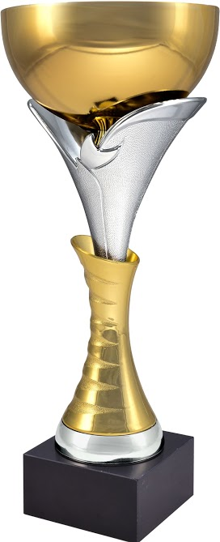 | Kauss metāla, zelta krāsā ar sudraba krāsas elementiem, augstums 36cm, 33cm, 30,5cm, ar krāsainu sublimācijas plāksni uz melnas plastikāta pamatnes 65x20mm saskaņā ar pasūtītāja pievienoto tekstu un logo, t.sk. dizains un maketēšana | 6 gab.
3. | Pildspalva metāla ar gravējumu komplektā ar dāvanu kastīti  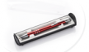 | Metāla pildspalva 144x10mm zilā un krāsā ar gravējumu 50x6mm, zila tinte, komplektā ar plastikāta dāvanu kastīti | 30 gab.
4. | Figūra zelta krāsā ar volejbola tematikas emblēmu  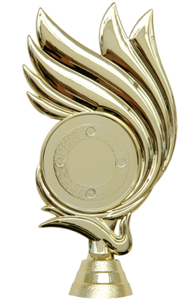  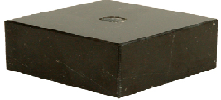 | Plastikāta figūra zelta krāsā, augstums 19cm, ar vietu volejbola tematikas metāla emblēmai d50mmun krāsainu sublimācijas plāksni uz baltas marmora pamatnes 65x30mm saskaņā ar pasūtītāja pievienoto tekstu un logo, t.sk. dizains un maketēšana | 15 gab.
5. | Diploms A4 formāts ar Eirosavienības valstu karogiem un druku | Papīra diploms A4 formāts, 350 gr./kv.m zilā krāsā ar Eirosavienības valstu karogiem un druku, saskaņā ar pasūtītāja pievienoto tekstu un logo, t.sk. dizains un maketēšana | 15 gab.
6. | Foto rāmis A4 formāts | Koka foto rāmis baltā krāsā Foto rāmis 21*30 ar klipšiem reversā. | 15 gab.

Tehnisko specifikāciju sagatavoja
Daugavpils Bērnu un jaunatnes sporta skolas metodiķe J. Dedele

2.Pielikums

2017.gada ____.____________

FINANŠU - TEHNISKAIS PIEDĀVĀJUMS
Piedāvājam izgatavot apbalvojumus par šādu cenu:

Kam: | Daugavpils Bērnu un jaunatnes sporta skolai,  Kandavas iela 17a, Daugavpils, LV-5401
Pretendents,
Reģ.nr.
Adrese:
Kontaktpersona, tās tālrunis, fakss un e-pasts:
Datums:
Pretendenta Bankas rekvizīti:

N.p.k. | Pozīcija | Apraksts | Mērvienība | Cena bez PVN
1 | Medaļa d70mm zelta, sudraba un bronzas krāsā ar vietu emblēmai, komplektā ar Latvijas karoga krāsas lenti | Medaļa metāla 70mm diametrā, biezums 3mm zelta, sudraba un bronzas krāsā ar vietu emblēmai d50mm, ar volejbola tematikas sublimācijas centriņu un Latvijas karoga krāsas lenti 22mm. Reversā krāsaina PVC materiāla uzlīme ar personalizāciju, saskaņā pasūtītāja tekstu un logo, t.sk. dizains un maketēšana | 84 gab.
2. | Kauss metāla zelta krāsā | Kauss metāla, zelta krāsā ar sudraba krāsas elementiem, augstums 36cm, 33cm, 30,5cm, ar krāsainu sublimācijas plāksni uz melnas plastikāta pamatnes 65x20mm saskaņā ar pasūtītāja pievienoto tekstu un logo, t.sk. dizains un maketēšana | 6 gab.
3. | Pildspalva metāla ar gravējumu komplektā ar dāvanu kastīti | Metāla pildspalva 144x10mm zilā un krāsā ar gravējumu 50x6mm, zila tinte, komplektā ar plastikāta dāvanu kastīti | 30 gab.
4. | Figūra zelta krāsā ar volejbola tematikas emblēmu | Plastikāta figūra zelta krāsā, augstums 19cm, ar vietu volejbola tematikas metāla emblēmai d50mmun krāsainu sublimācijas plāksni uz baltas marmora pamatnes 65x30mm saskaņā ar pasūtītāja pievienoto tekstu un logo, t.sk. dizains un maketēšana | 15 gab.
5. | Diploms A4 formāts ar Eirosavienības valstu karogiem un druku | Papīra diploms A4 formāts, 350 gr./kv.m zilā krāsā ar Eirosavienības valstu karogiem un druku, saskaņā ar pasūtītāja pievienoto tekstu un logo, t.sk. dizains un maketēšana | 15 gab.
6. | Foto rāmis A4 formāts | Koka foto rāmis baltā krāsā Foto rāmis 21*30 ar klipšiem reversā. | 15 gab.
 |  | Kopā

3. Mēs apliecinām, kā:
- Līguma izpildes termiņš līdz 2017 gada 21.septembrim;
- Nekādā veidā neesam ieinteresēti nevienā citā piedāvājumā, kas iesniegts šajā iepirkumā;
- Nav tādu apstākļu, kuri liegtu mums piedalīties iepirkumā un izpildīt tehniskās specifikācijās norādītās prasības;
- Pasūtītās preces piegādāsim uz sava rēķina.

Paraksta pretendenta vadītājs vai vadītāja pilnvarota persona:
Vārds, uzvārds, amats
Paraksts
Datums

